Внеклассное мероприятие для 4 класса
Тема: Турнир «ГРЕКО-РИМСКАЯ БОРЬБА»
Форма проведения: игра-соревнование
Цель проведения: обобщение изученного материала по литературному чтению, истории, культуре, искусству и быту Древнего Рима и Древней Греции.
Оформление: цветные квадраты для жребия, карточки с именами богов Древнего Рима и Древней Греции, карточки с мужскими и женскими именами, пришедшими из древнегреческого и древнеримского языков; карточки с названиями профессий; изображения древнегреческих и древнеримских статуй, монет.
Сценарий мероприятия
I. Вступительное слово.
Сегодня нам предстоит определить в конкурсном соревновании команду-победите-ля на лучшие знания по истории Древнего Рима и Древней Греции.
II. Жеребьёвка.
Капитаны команд, выбирая квадрат определённого цвета, выясняют, какое государ-ство будет представлять их команда:
– «Греки» – «Римляне»

III. Конкурсное соревнование:
№ | Название конкурса | Содержание |  | балл
1 | ПРЕДСТАВЛЕНИЕ КОМАНД  (инсценирование) | Каждая команда рассказывает легенды о своём народе: |  | 1б
1 | ПРЕДСТАВЛЕНИЕ КОМАНД  (инсценирование) | «ГРЕКИ» (Мифы Древней Греции)  Самым известным из греческой мифологии признан цикл о 12 подвигах Геракла. Один из его подвигов – сражение с Лерней-ской гидрой. Лернейская гидра, в греческой мифологии чудовищ-ная девятиголовая змея, жившая в Лернейском болоте на Пелопон-несе, считалась непобедимой, так как на месте отрубаемых голов у нее вырастали новые. Но Геракл убил Гидру, прижигая шеи обез-главленного чудовища горящей головней. Также Геракл спас Прометея. В греческой мифоло-гии Прометей – титан, похитив-ший у богов с Олимпа огонь и передавший его людям. За это по приказу Зевса был прикован к скале и обречен на постоянные муки: прилетавший каждый день орел расклёвывал его печень, отраставшую снова за ночь. Геракл освободил Прометея и убил орла. | «РИМЛЯНЕ»  (Легенда об основании Рима)  Братья-близнецы Ромул и Рем, вскормленные волчицей, а позд-нее найдены и воспитаны пасту-хом. Они решили основать город в тех самых местах. Однако при строительстве города Ромул и Рем поссорились из-за того, кто будет первым царем города и в честь кого он будет назван, и в возник-шей драке между сторонниками одного и другого Рем был убит. По другой версии, Ромул вспахал на Палатинском холме ров, озна-чающий стены будущего города. Рем якобы в насмешку над братом перескочил через будущие стены и Ромул в гневе убил его, восклик-нув при этом: «Так да погибнет всякий, кто перескочит через мои стены». Так единственным властителем остался Ромул, и вновь основанный город получил названье от имени своего основателя. Датой основания Рима считается 21 апреля 754 (753) г. | 1б
2 | ЗНАТОКИ  РЕЛИГИИ | На доске:  1. Анубис  2. Артемида  3. Афродита  4. Венера  5. Диана  6. Зевс  7. Нептун  8. Посейдон  9. Хатор  10. Юпитер | а) Команды выбирают карточки с именами богов из мифологии своего народа. | 4б
2 | ЗНАТОКИ  РЕЛИГИИ |  | б) Заполняют карточки, вписывая в окошки, чему покровительствовали боги. | 4б
2 | ЗНАТОКИ  РЕЛИГИИ |  | в) Находят «лишних» богов.  Из какой мифологии они пришли и чему покровительствовали? | 1б
 | а) Ответы: | Греки: 2, 3, 6, 8. | Римляне: 4, 5, 7, 10. | 4б
 | б) Ответы: | 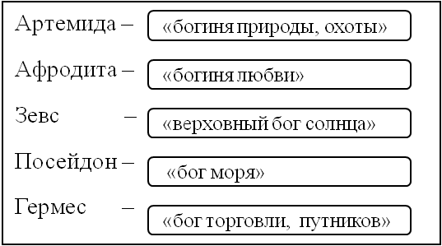 | 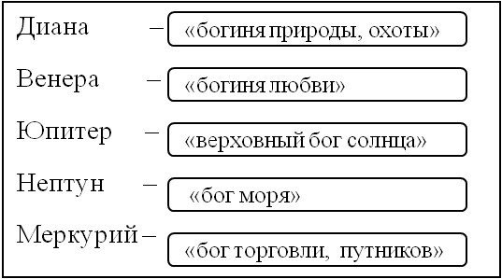 | 5б
 | в) Ответы: | в) «Лишние» боги (египетские):  1. Анубис – бог смерти.  2. Хатор – богиня любви. |  | 1б
3 | ИМЕНА | На доске:  1. Андрей  2. Валерий  3. Виктор  4. Галина  5. Евгений  6. Елена  7. Максим  8. Марина | а) Команды выбирают имена, пришедшие из языков того народа, за который выступает каждая команда. | 4б
3 | ИМЕНА |  | б) Заполнение карточек «Значение имён». | 4б
 | а) Ответы: | Греки: 1, 4, 5, 6. | Римляне: 2, 3, 7, 8.
 | б) Ответы: | 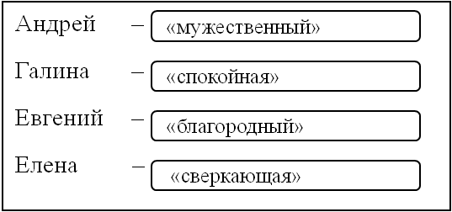 | 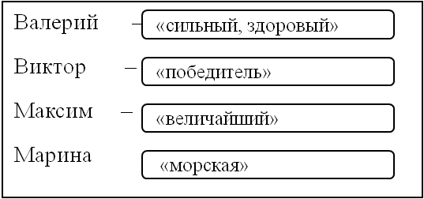 | 4б
4 | ОДЕЖДА | На доске:  1. Тога  2. Хитон  3. Туника  4. Гиматий | а) Команды выбирают одежду, принадлежащую  каждому народу. | 2б
4 | ОДЕЖДА | На доске:  1. Тога  2. Хитон  3. Туника  4. Гиматий | б) Рассказ об одежде. | 2б
4 | ОДЕЖДА | На доске:  1. Тога  2. Хитон  3. Туника  4. Гиматий | в) Дополнительный вопрос каждой команде. | 1б
 | а) Ответы: | Греки: 2,4. | Римляне: 1, 3.
 | б) Ответы:  Рассказ об одежде | Греки:  Хитон – у древних греков имевшая вид сорочки мужская и женская нижняя одежда, которую шили из льняной ткани. Чтобы одежда не сползала с плеч, употреблялись завязки. Шейные и плечевые борты нередко обшивались узкой каймой. Мужские хитоны были короткие (до и выше колен), средние (до икр) и длинные – до пят. Длинные мужские хитоны служили одеждой богов, лиц преклонного возраста и знатных, а также праздничным нарядом; с V в. их носили лишь жрецы, флейтисты и управители колесниц.  Гиматий – верхняя одежда древ-них греков, состоявшая из квадрат-ного или продолговатого четырех-угольного куска шерстяной ткани. Гиматий надевался иногда на голое тело, служа в таком случае единственным его прикрытием, но всего чаще носился поверх хлами-ды. Носили его смотря по желанию и сообразно времени года и состоянию погоды: то накидывался он на плечи подобно нынешней шали, то играл роль плаща, при чем края его соединялись один с другим у шеи с помощью особой застежки (фибулы); особенно любили греки надевать его таким образом: придерживая левой рукой на груди, перекидывали его через левое плечо назад и прикрывали им спину и всю правую сторону тела, не исключая плеча. В бедном классе общества одним и тем же гиматием пользовались как муж, так и жена, брат и сестра.  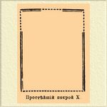  Простейший покрой хитона | Римляне:  Тога была древнейшею одеждою римлян и состояла первоначально из плотного шерстяного покрова (tego = покрывать), которым, как передником, прикрывали тело с пояса до нижней части ног. Древнейшая туника была домашней и рабочей одеждой мужчин и женщин, а также единственною одеждой, в которой можно было являться в общественных местах или перед посторонними.  Туника (tunica) — древнеримская нижняя одежда, вошедшая во всеобщее употребление с начала III в. до Рождества Христова. Мужская туника имела вид нижней рубахи простейшего покроя и была одинакового фасона с греческим хитоном: кусок материи, из которого складывалась туника, имел форму креста с широкой вертикальной и узкой горизонтальной полосой. Когда кусок был выкроен, его складывали по средней линии узкой полосы и по бокам сшивали, оставляя отверстия для рук и головы.  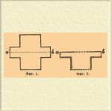  Туника | 2б
 | в) Ответы: | Дополнительный вопрос каждой команде
 |  | Греки:  Что хотели показать мудрецы  и учёные мужи, когда прятали кисти рук под складками одежды?  (Что они не занимаются физической работой) | Римляне:  Что хотел показать римский гражданин, когда надевал тогу серого цвета?  (Траур) | 1б
5 | КОНКУРС КАПИТАНОВ | КОНКУРС КАПИТАНОВ  Команда «………………….»  Поставь + под нужным ответом  1 вопрос  Развлечение твоего народа:  Первые театры или Гладиаторские бои  2 вопрос  По суевериям твоего народа считалось, что добрые вести приходят:  С левой стороны, с востока или С правой стороны, с запада  3 вопрос  От какого события отсчитывал Новый год твой народ:  От основания Рима (753г. до н.э.) или По Олимпийским играм (с 776г. до н. э.) |  | 3б
 | Ответы: | Греки:  1) Первые театры  2) С правой стороны, с запада  3) По Олимпийским играм (раз в 4 года) | Римляне:  1) Гладиаторские бои  2) С левой стороны, с востока  3) От основания Рима  (753г. до н.э.)
6 | КОНКУРС ЗНАТОКОВ | Объясни смысл слов, называющих профессии людей:
 |  | 1) Археологи (раскопки)  2) Художники (рисование)  3) Нумизматы (коллекционирование монет) | Архитекторы (строительство)  Реставраторы (восстановление)  Этнографы (изучение традиций, культуры, одежды) | 3б
7 | ЭСТАФЕТА  (одновременно работают  8 групп  по 3 ученика) | 1 ГРУППА – АРХЕОЛОГИ  Дети кисточками сметают песок с картинок, выбирая изображения предметов, которые принадлежат их народу и рассказывают о них. Предметы другой команды не «откапывать»!  СТИЛЬ (лат. stilus, stylus, от греч. stylos — палочка), в древности и в средние века заостренный стержень из кости, металла или дерева, которым писали на восковых дощечках или на бересте.  Есть «лишние» предметы: трон из Египта (6) и ковш из Древней Руси (2).
 |  | 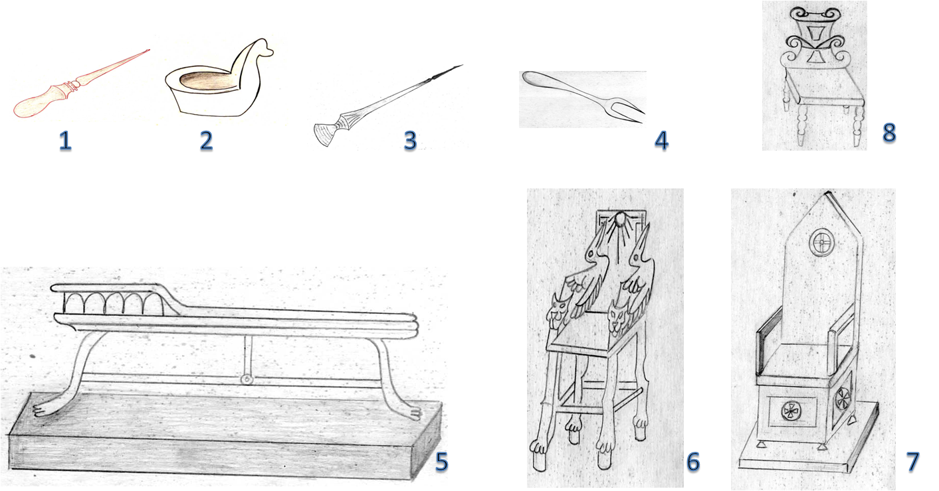
 | Ответы: | Греки:  Стиль (3) Ложе богатого грека (5)  Стул из мрамора (7) | Римляне:  Стиль (1)  Вилка (4)  Складной табурет судьи из Рима (8) | 3б
 |  | 2 ГРУППА – РЕСТАВРАТОРЫ  Восстанавливают форму сосуда.  (Учитывать скорость и аккуратность) |  | 1б
 |  | 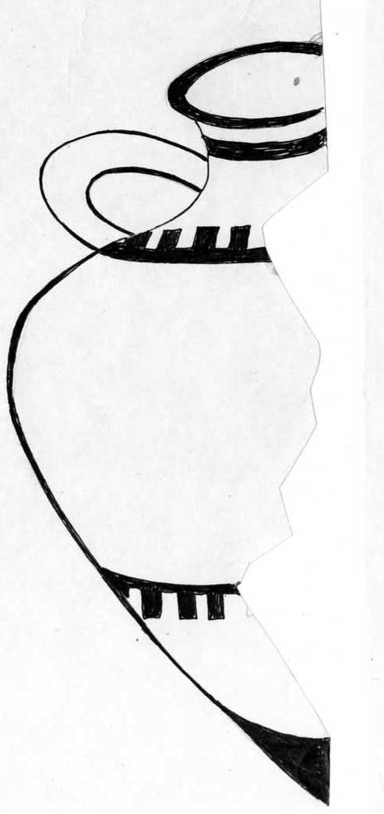 | 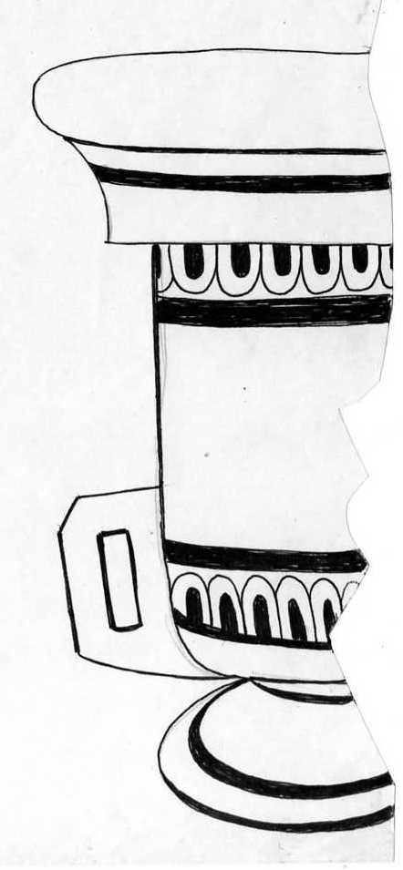 | 1б
 |  | 3 ГРУППА – ХУДОЖНИКИ  Покрывают рисунком сосуды – амфору и кратер. |  | 1б
 |  | 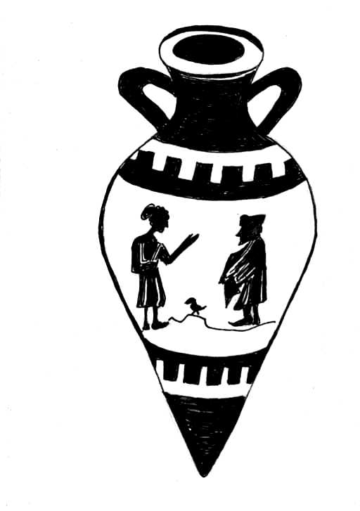 | 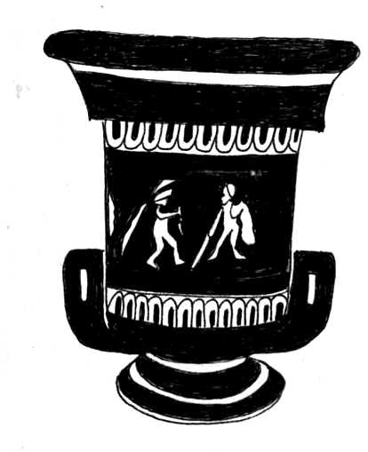 | 1б
 |  | 4 ГРУППА – ЭТНОГРАФЫ  Рассказывают о восстановленной посуде. |  | 1б
 |  | Амфора  Амфора – большой сосуд с узким горлышком, заострён-ным дном и парой (для хра-нения жидкостей, особенно вина, обычно на ней отмечали  надписью год разливки; позже стали использовать для хранения пепла). | Кратер  Кратер – сосуд (с рисунком-меркой) для смешивания вина с водой. | 1б
 |  | 5 ГРУППА – НУМИЗМАТЫ  а) Определяют, какая из монет принадлежит их государству. |  | 1б
 | Ответы: | Греки:  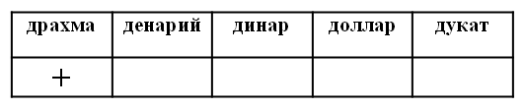 | Римляне:  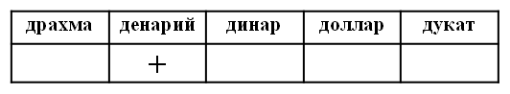 | 1б
 |  | б) Находят монету своего государства.
 |  | 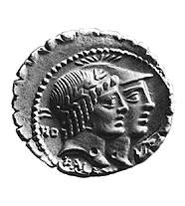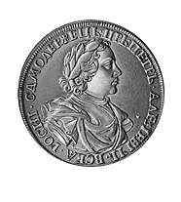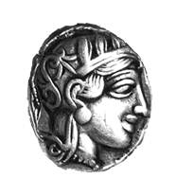 |  | 1б
Римская монета Рубль Петра I Тетрадрахма
(серебро), Россия (серебряная монета),
Греция
 |  | 6 ГРУППА - ИСКУССТВОВЕДЫ  Определяют, кого изображают древние предметы искусства (статуи), раскладывая фотографии в заготовленные рамки  (см. ниже) |  | 4б
7 ГРУППА – МАТЕМАТИКИ
Записывают числа арабскими цифрами и римскими цифрами.
 |  | Греки:  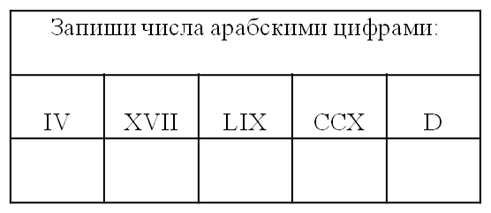 | Римляне:  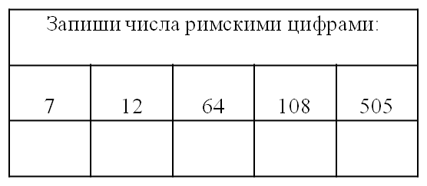 | 5б
8 ГРУППА – ИСТОРИКИ
Проводят аукцион открытий:
ЧТО ДАЛИ МИРУ?
Игроки каждой команды поочерёдно отвечают на заданный вопрос.
 |  | 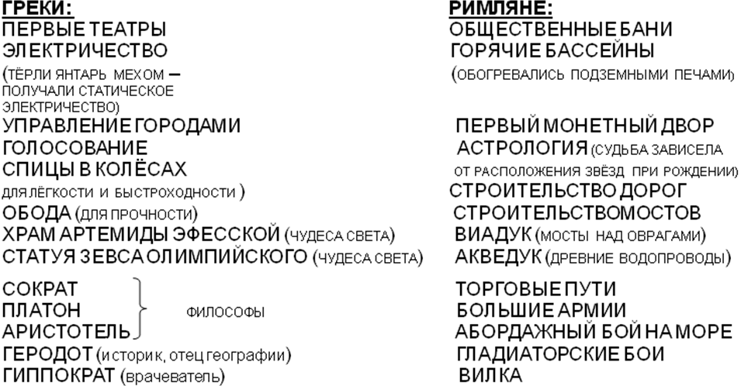 |  | 1б  за каж-дый ответ
IV. Подсчёт баллов.
Первые голосования были придуманы и проведены в Древней Греции. До сих пор организационные и политические вопросы решают этим способом. Пока идёт подсчёт баллов по итогам сегодняшнего соревнования, каждая команда проводит голосование за «Лучшего игрока» своей команды.
V. Определение команды-победителя.
VI. Определение игроков-победителей в голосовании.
VII. Награждение грамотами и призами.

Список источников:
http://anc-greece.narod.ru/greece.htm
http://labyrinthos.ru/ancient-greece/
http://dzadziki.com/istorija-grecii/skulptura-drevnej-grecii/skulpturnye-i-arhitekturnye-osobennosti-drevnej-grecii.html
http://ru.wikipedia.org/wiki/Древний_Рим
http://ancientrome.ru/

ИЗОБРАЖЕНИЯ БОГОВ
ДРЕВНЯЯ ГРЕЦИЯ | ДРЕВНИЙ РИМ
Голова Зевса – верховного бога Солнца. 1в. до н.э. Мрамор. Кирена. | Юпитер – верховный бог Солнца  1в. до н.э. Мрамор. Эрмитаж.
Гера – богиня брака (жена Зевса)  Древнее изображение | Юнона – богиня брака (жена Юпитера)  Мрамор.2 половина 2 в. до н.э. Ватикан

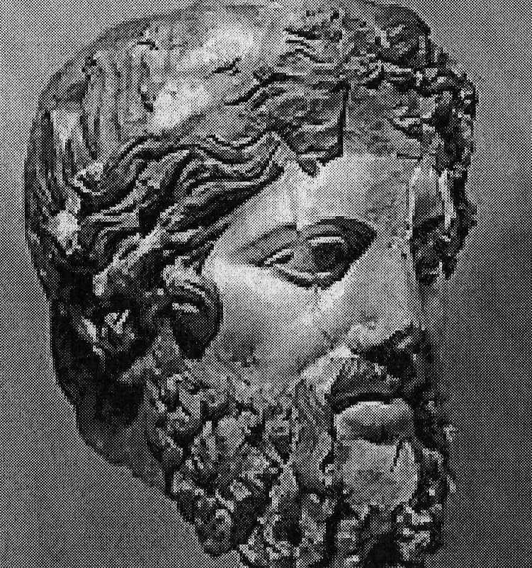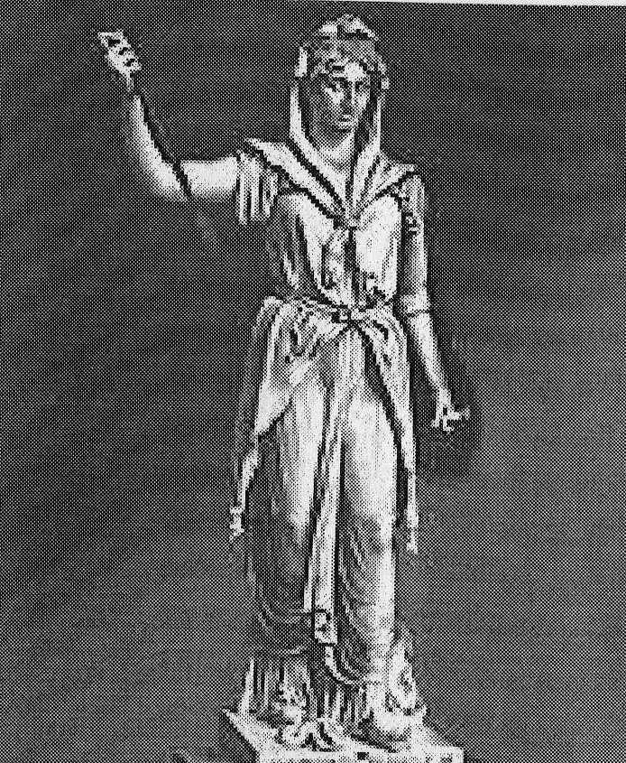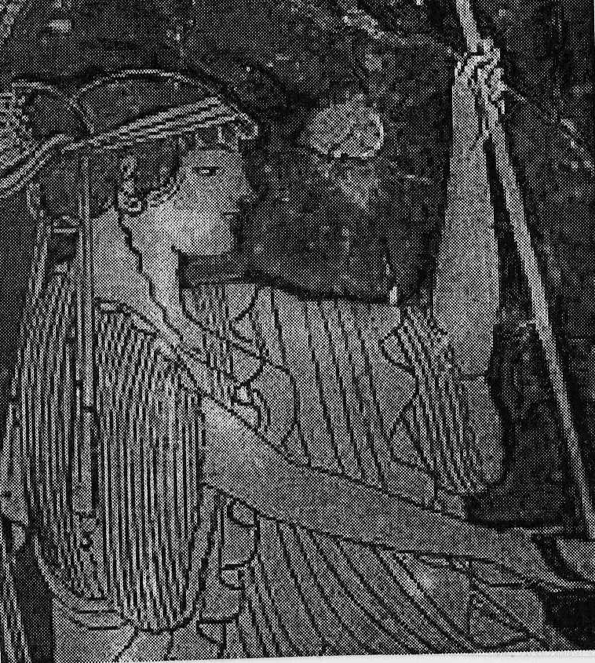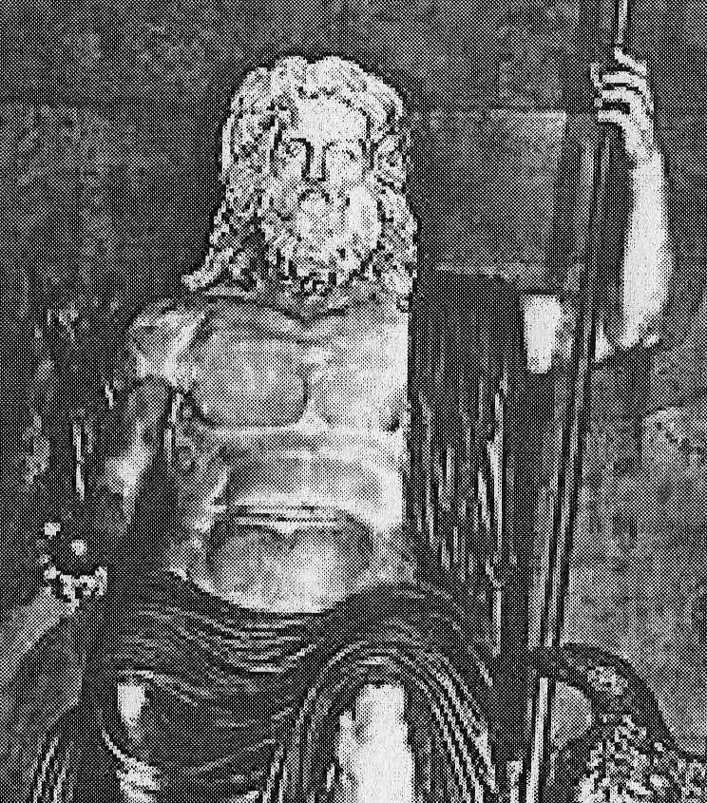

ИЗОБРАЖЕНИЯ БОГОВ
ДРЕВНЯЯ ГРЕЦИЯ | ДРЕВНИЙ РИМ
Артемида Эфесская – богиня охоты и природы. Полимастос (многогрудая)  3-2в. до н. э. Мрамор. Музей Неаполя | Диана-охотница  4в. до н. э. Мрамор. Лувр. Париж
Голова Гермеса – бога торговли.  Терракотовая статуя около 500 лет до н.э. | Меркурий – бог торговли.  Бронза. 1564г. Музей Болоньи.

